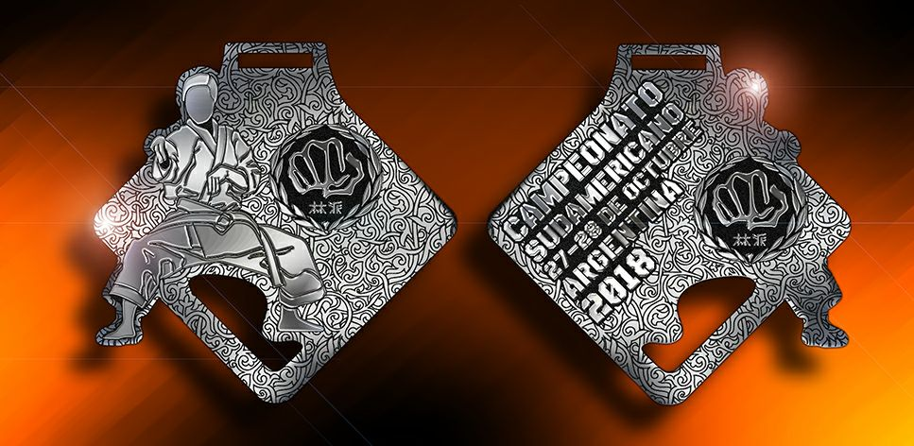



(Medalla sin el ojal toda de color oro de 70 mm)

HAYASHI HA SHITORYU KAI ARGENTINA

SUD- AMERICANO ARGENTINA 2018